台 江 任 我 行 三年 3 班 4 號 姓名徐雋庭
任務一：請利用GOOGLE蒐集跟台江有關的介紹，並盡量與自己的家或學校做連結介紹 。
- 台江文化簡介
國內唯一河海交界的濕地生態系「台江生態文化園區」，在98年12月28日正式揭牌 成為全台第八座國家公園，是處有著保育意義以及豐富生態特色的國家公園。台江國家公園(台江生態文化園區)總面積為39,310公頃，包含了台南市安南區與七股區共4,905公頃的濱海陸域、以及34,405公頃之鹿耳門段至澎湖縣東吉嶼海域，除了結合人文、歷史、生態保育等，園內還有濕地、潟湖兩種生態景觀，最特別的是，還有約一千二百多隻左右的黑面琵鷺，數量遠遠超過其它國家，是處非常值得守護及旅遊的生態園區。

任務二：如果有一天你要當地陪，帶朋友遊台江，你可以考慮去哪些景點？請說明至少五點景點，請挑其中一個景點，你要怎麼跟朋友介紹該點的特色或文物？請輔以文字和照片說明。
- 可考慮去哪些景點？ 國立臺灣歷史博物館 台江國家公園 正統鹿耳門聖母廟 鎮安堂飛虎將軍廟 台江生態文化園區 安平古堡

- 我選擇哪一景點介紹： 國立台灣歷史博物館

- 該景點的特色或文物說明： 國立臺灣歷史博物館（簡稱「臺史博」）基地位於臺南市安南區（原和順寮農場），佔地20公頃，鄰近亞太國際棒球訓練中心，建築物計行政典藏大樓、展示教育大樓各一座。 展示內容著重在臺灣歷史，包括多民族長時間與臺灣自然環境互動的歷史。 另外也包括臺灣對外關係、臺灣各族群、以及現代化的臺灣等多項展覽主題。

- 圖片 ：□手機拍攝；□網路截圖，出處 https://www.twtainan.net/zh-tw/attractions/detail/852
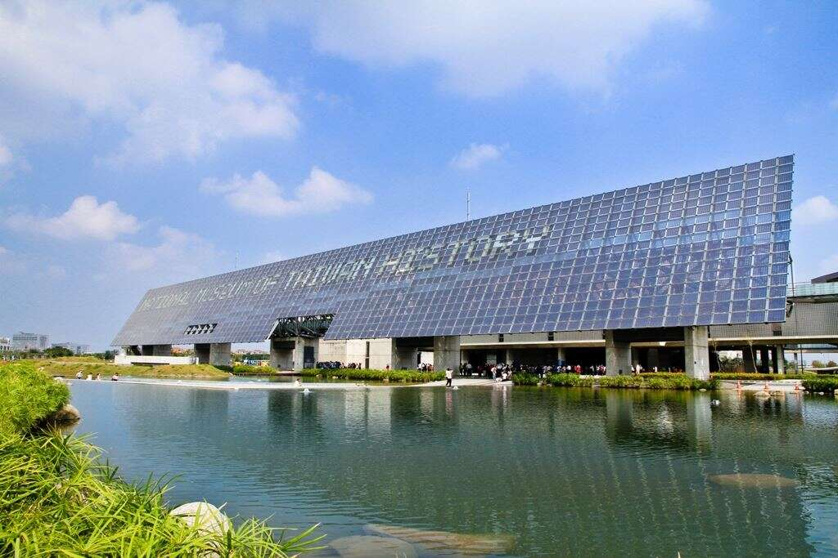

- 如果我要帶三個朋友一起進行台江一日遊的行程規劃，我會安排什麼樣的行程？考量主因為何？使用什麼交通工具？行程中美食或小吃介紹。預計花費多少錢？
- 行程安排：
到安順國中集合 坐公車到國立臺灣歷史博物館 到 酷柏德式廚房吃午餐
在道安順打球順便介紹校園

（2）考量主因： 個人午餐偏好 行程方向

（3）交通工具： □腳踏車；□公車；□計程車；□家人開車；□步行；□其他
（4）行程中美食或小吃介紹：
距離近 風品不錯

（5）估計費用： 公車30元 午餐400元

- 我的省思：（從這活動我學到什麼？）
如何和朋友介紹台江 更認識台江

